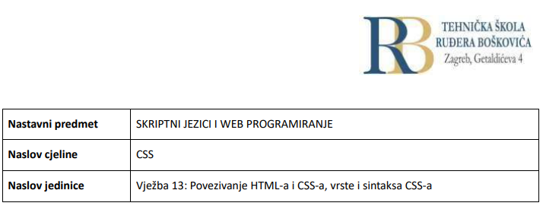

Izradili: Filip Tubak i Sven Roth

**PRIPREMA ZA VJEŽBU**

Odgovorite pisano:

 1. Što opisujemo pomoću HTML-a, a što pomoću CSS-a?

HTML opisuje strukturu web stranice, CSS opisuje kako HTML elementi trebaju biti prikazani na ekranu, papiru ili u drugim medijima.

 2. CSS je kratica za C………. S……. S……..

CSS je kratica za Cascading Style Sheets.

 3. Koja je organizacija i zašto stvorila CSS?

World Wide Web Consortium (W3C) stvorio je CSS, CSS je uklonio oblikovanje stila s HTML stranice.

 4. Koji je uobičajeni i preporučeni način spremanja definicija koje opisuju oblikovanje HTML

elemenata i koja je prednost takvog pristupa?

Definicije stilova obično se spremaju u vanjske .css datoteke. S vanjskom datotekom lista stilova možete promijeniti izgled cijele web stranice promjenom samo jedne datoteke.

**IZVOĐENJE VJEŽBE**

• CSS je jezik koji koristimo kako bi odredili izgled (stil) HTML dokumenta. CSS opisuje kako će na

ekranu ili drugom mediju biti prikazani HTML elementi sadržani na HTML stranici. CSS može

upravljati izgledom većeg broja stranica mrežnog sjedišta istovremeno. CSS se koristi kako bi

definirali stilove mrežnih stranica uključujući dizajn (oblikovanje), izgled i inačice prikaza za

različite uređaje i veličine ekrana.

• Pogledajte i uočite kako različit sadržaj CSS datoteke može prilikom prikaza utjecati na isti HTML

dokument (primjer).

• A. CSS sintaksa opisuje kako se pišu CSS pravila. Svako CSS pravilo sastoji se od selektora i

deklaracijskog bloka:

Selektor odabire HTML element koji želimo oblikovati. Deklaracijski blok sadrži jednu ili više

deklaracija odvojenih sa „;“. Svaka deklaracija sadrži ime CSS svojstva i njegovu vrijednost odvojeno

sa „:“. Deklaracijski blokovi ograničeni su vitičastim zagradama.

Na koji bi način ovo pravilo oblikovalo sve h1 naslove u dokumentu? Napišite što je u ovom pravilu

selektor, koja svojstva ovo pravilo određuje i koje su vrijednosti svojstava koje ovo pravilo definira.

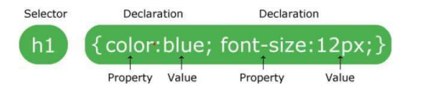

• Prema sadržaju (pravilima) CSS-a preglednik će oblikovati HTML dokument. Tri su načina

ubacivanja CSS oblikovanja: eksterni ili vanjski CSS, interni CSS ili unutrašnji i inline ili linijski.

Pomoću eksternog CSS-a (preporučljivo!) može se mijenjati izgled cijelog mrežnog sjedišta samo

sa tom jednom datotekom. Pri tom svaka HTML stranica mrežnog sjedišta treba uključivati

referencu na tu vanjsku CSS datoteku unutar elementa <link> (u head sekciji), kao npr.:

<head>

<link rel="stylesheet" href="mystyle.css"> </head>

Vanjska CSS datoteka može biti sastavljena pomoću bilo kojeg tekstualnog editora, a mora biti

spremljena sa .css ekstenzijom (proširenjem). Vanjska .css datoteka ne bi smjela sadržavati HTML

elemente.

Unutrašnji CSS može se koristiti ako pojedina HTML stranica ima jedinstven (različit) izgled (stil).

Taj se unutrašnji stil definira unutar elementa <style> u head sekciji dokumenta, kao npr.:

<style>

body {background-color: linen; }

h1 {color: green; margin left: 40px;}

</style>

Linijski CSS može se koristiti kad se pojedinačnom elementu želi dodijeliti jedinstveni stil. Da bi

se koristilo takvo oblikovanje, potrebno je atribut oblikovanja (stila) dodati relevantnom

elementu. Atribut stila pritom može sadržavati bilo koje CSS svojstvo. Linijska oblikovanja

definirana su unutar atributa style relevantnog elementa, kao npr.:

<h1 style="color:blue;text-align:center;">This is a heading</h1>

Linijski definirana oblikovanja ukidaju prednosti korištenja odvojenih oblikovanja jer miješaju

sadržaj sa njegovom prezentacijom, pa je preporuka ovo koristiti samo iznimno.

• Višestruki CSS. U slučajevima kada su neka svojstva definirana za isti selektor (element) u

različitim CSS-ovima, koristi se vrijednost pročitana u posljednjem.

Zadatak: Dokažite ovo primjerom tako da za neki element (naslov, odlomak i slično) definirate

CSS pravilo (npr. za boju) u vanjski CSS, u head sekciju kao unutrašnji, te na kraju kao linijski

(tako da npr. svaki puta stavite neku drugu boju). Pokušajte mijenjati mjesta za <link> i <style>.

Provjerite i odgovorite, ponaša li se oblikovanje na očekivani način.

• Pravila kaskadnog redanja u slučajevima kad je za neki HTML element određeno više stilova na

različitim mjestima su: najviši prioritet ima linijski stil (pisan unutar HTML elementa), ako ga nema

primjenit će se vanjski ili unutrašnji CSS (u head sekciji) ovisno o tome koji je pisan posljednji. U

slučaju da oblikovanje nije nigdje navedeno primjenjuje se podrazumijevano oblikovanje zadano

u pregledniku koji otvara i prikazuje HTML dokument. Znači linijski stil prevladat će bilo koji

vanjski i unutrašnji, ali i podrazumijevani stil preglednika.